

КОЛЕГЕ,

Више није у питању само дозвола за рад.
Сада је у питању ЧАСТ И ДОСТОЈАНСТВО нашег позива и струке. Бранимо га.
Ако га ми не бранимо ко ће.

Наши основни ЗАХТЕВИ СУ:

- Да се именује и казни кривац који је довео до ове ситуације
- Да се захтева надокнада штете свим ауто школама које су до 25 октобра поднеле ЗАХТЕВ за нову дозволу за рад
- Да се захтева ХИТНА ИЗМЕНА ЗАКОНА и да се МУП изузме из надлежности у оспособљавању кандидата за возаче

Захтевамо да представнике Привредне коморе ауто школа Србије прими и са њима разговара искључиво

Председник Владе и Министар унутрашњих послова
Г дин ИВИЦА ДАЧИЋ
Или
Први подпредседник владе
Г дин Александар Вучић

КОЛЕГЕ,

Покажимо да смо јаки. Покажимо да држимо до себе. Изађимо сви, и они који су добили дизволе, и они који чекају дозволе и они који чекају инспекцију, па и они који нису још поднели захтев. Сви смо у овој струци и сви имамо своју част и достојанство.
Зар смо заслужили да се према нама понашају тако понижавајуће и омаловажавајуће.
Зар су они наставници у обуци или ми.
Покажимо им да нам је стало до овог посла и да ћемо га бранити свим средствима.
УСТАЈТЕ И ДИГНИТЕ СВОЈ ГЛАС.
ДА ВИДИМО САДА КО ЈЕ КО.
БУДИТЕ ВОЗАЧИ СВОЈЕ СУДБИНЕ.
УПУТСТВО
за долазак учесника
протеста из
БАЧКЕ

Из правца Суботице и Бачке Тополе Ауто путем.
Учесници протеста се окупљају у Новом Саду на полигону код НАЈЛОН пијаце.
За учеснике протеста из правца Суботице и Бачке Тополе искључивање са ауто пута на првој петљи код Новог Сада.
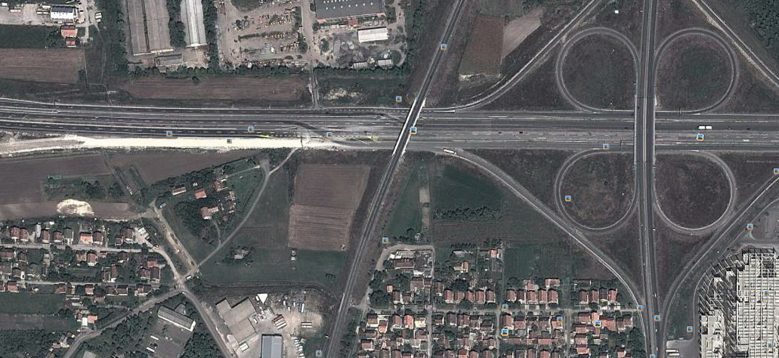
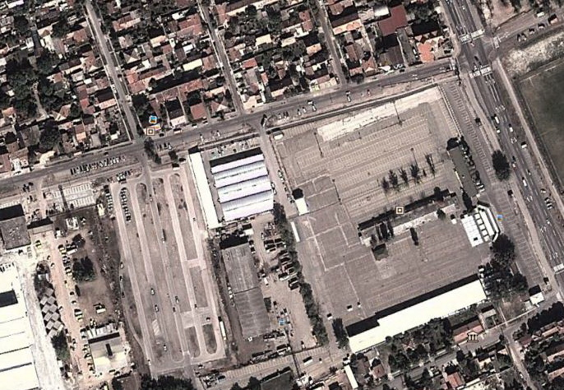

Код најлон пијаце скрените десно и после пијаце са леве стране се налази полигон Новосадских ауто школа.

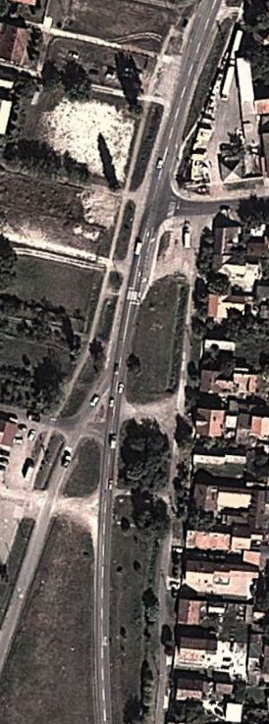
Из правца Апатина, Сомбора, Куле, Врбаса и Србобрана.
Веза Кањижа, Сента Ада, Бечеј.
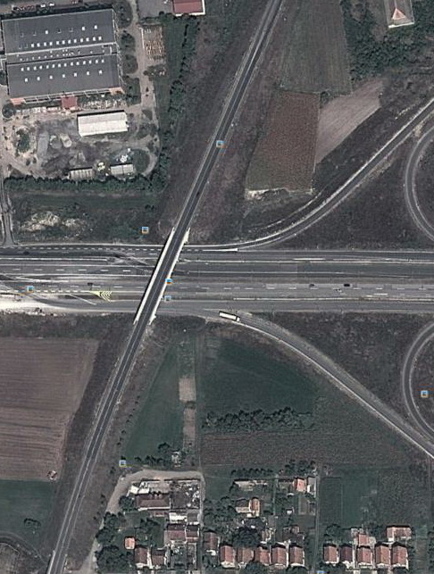
Прелазак преко надвожњака за Нови Сад.
Тим путем право, до једне кривине у лево под оштрим углом. Ту идете лево и све до најлон пијаце са друге стране. Скренете лево и са десне стране је полигон – ЗБОРНО МЕСТО.
Из правца Апатина, Оџака, Бачког Петровца и Руменке
Долазак из Руменке.
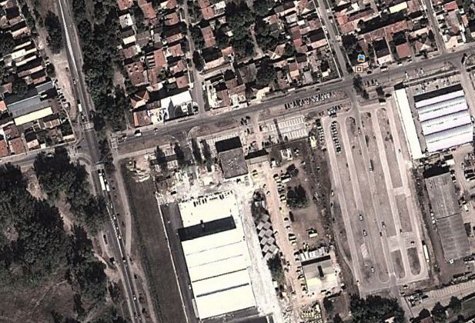
На раскрсници за транзит скренути лево. На другом семафору скренути лево.
После преласка канала код Најлон пијаце са задње стране скренути десно. Са десне стране је полигон.
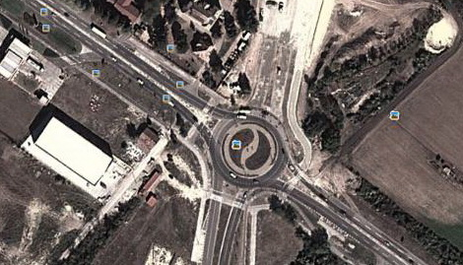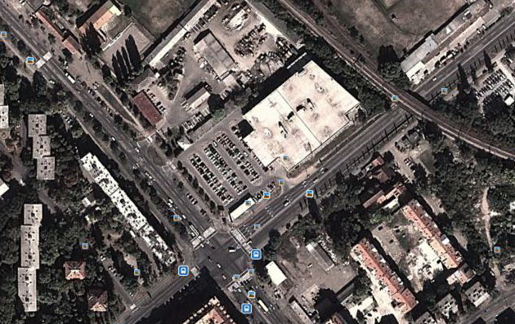

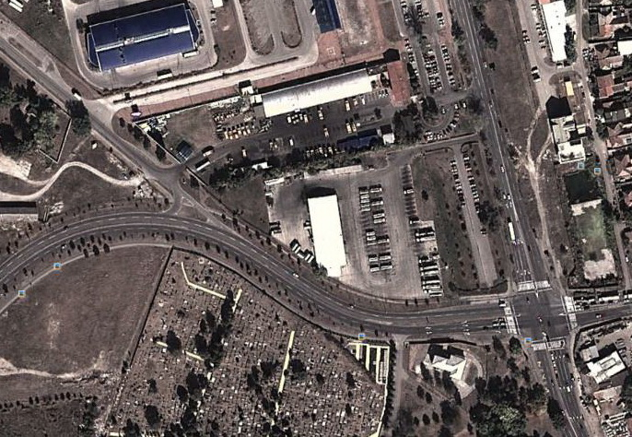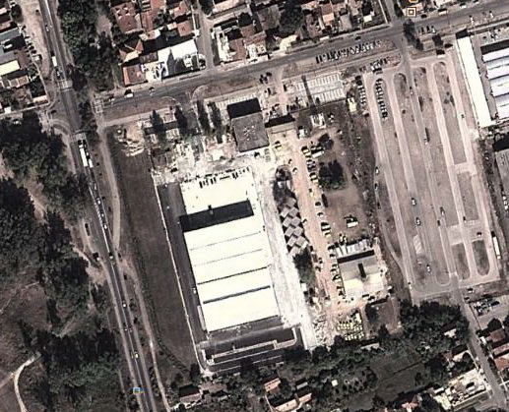

Из правца Бачке Паланке
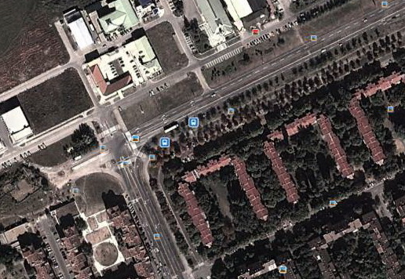
Код обилазнице скренути лево. До краја, па десно.
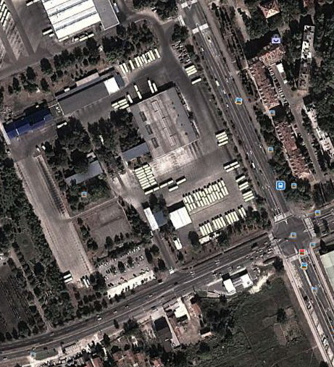
На раскрсници са путем за Руменку право и све као да идете из правца Руменке.
На зборно место на полигон треба да пристигнете у 8,00 часова.
Намеравамо да одржимо једну протестну вожњу и новим Садом по следећој скици.
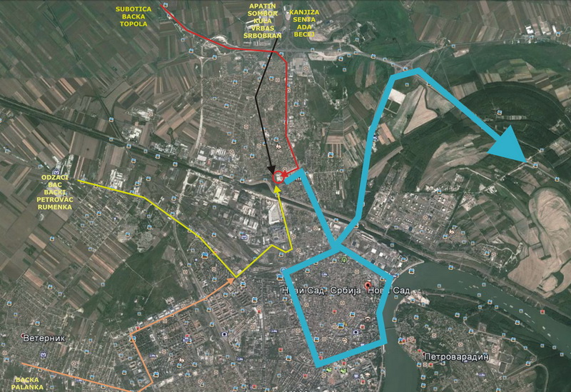
Молимо Вас да се што пре пријавите:
Мудринић Милану на телефоне:
062/88-18-612
Или на Е маил:
asvolan@neobee.net
milanvolan@live.com
како би могли брже да организујемо протестне колоне и како би после протеста у Новом Саду могли на време да стигнемо у Београд.
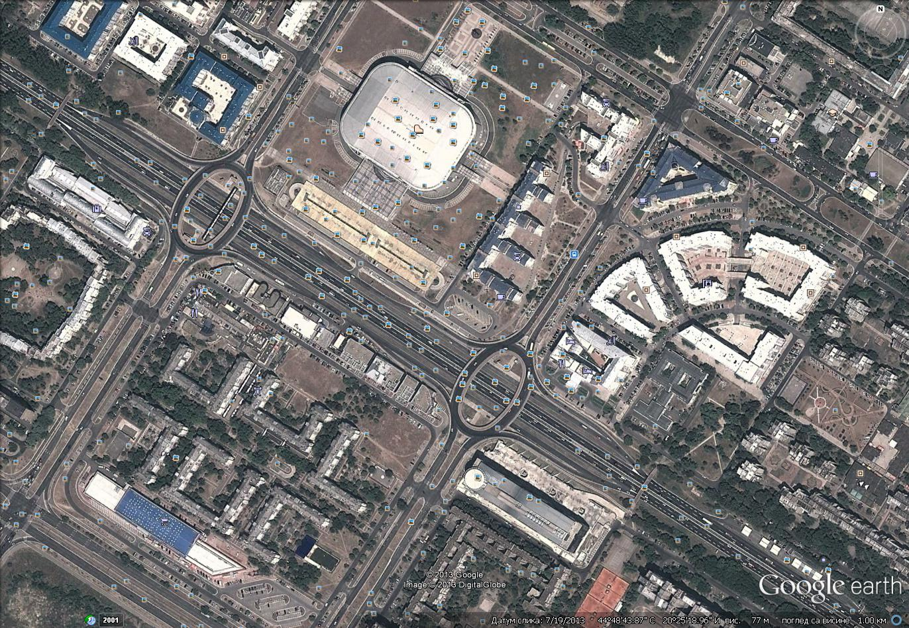
Долазак у Београд је планиран између 10,00 и 10,30. Окупљамо се на спорој траци између два кружна тока на аутопуту код КОМБАНК АРЕНЕ.
Тамо нас чека Макевић Драган број тел. 060/343-63-43. Он је редар и домаћин за учеснике из Правца Новог Сада и Сремске Митровице.
У Београду ћемо прво мало кружити овим кружним токовима. Треба да научимо како се користи кружни ток. Покажимо им како се заузима кружни ток.
Затим одлазимо на зборно место УШЋЕ.
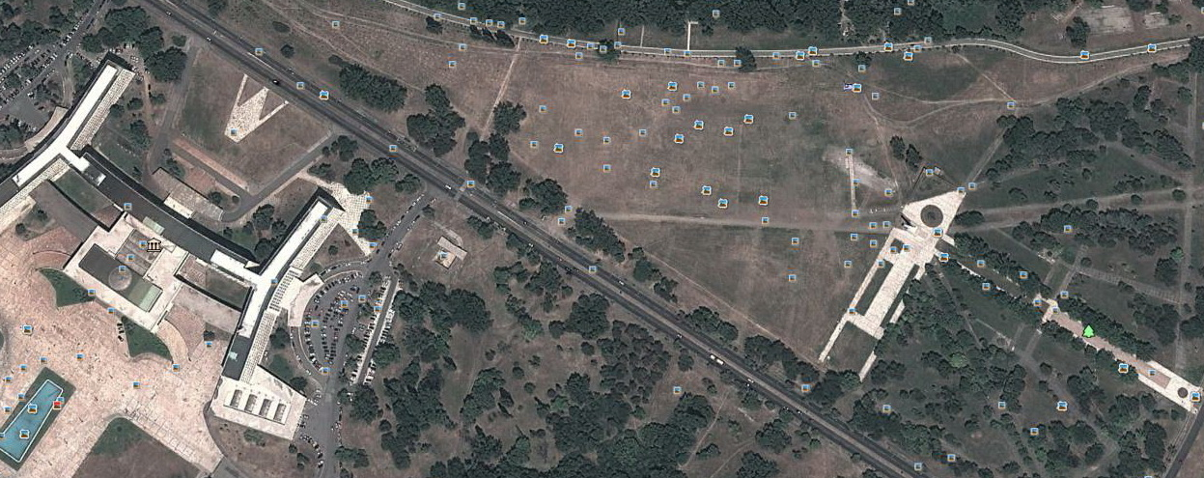
Договорена скица –траса протеста је Ушће-Бранков мост-Краља Милана-Славија-Немањина-Срајевска-Гаврила Принципа-Бранков мост-Булевар Михаила Пупина-Трешњев Цвет, Булевар Николе Тесле-Ушће.
Полазак са Ушћа око 11.00 часова.
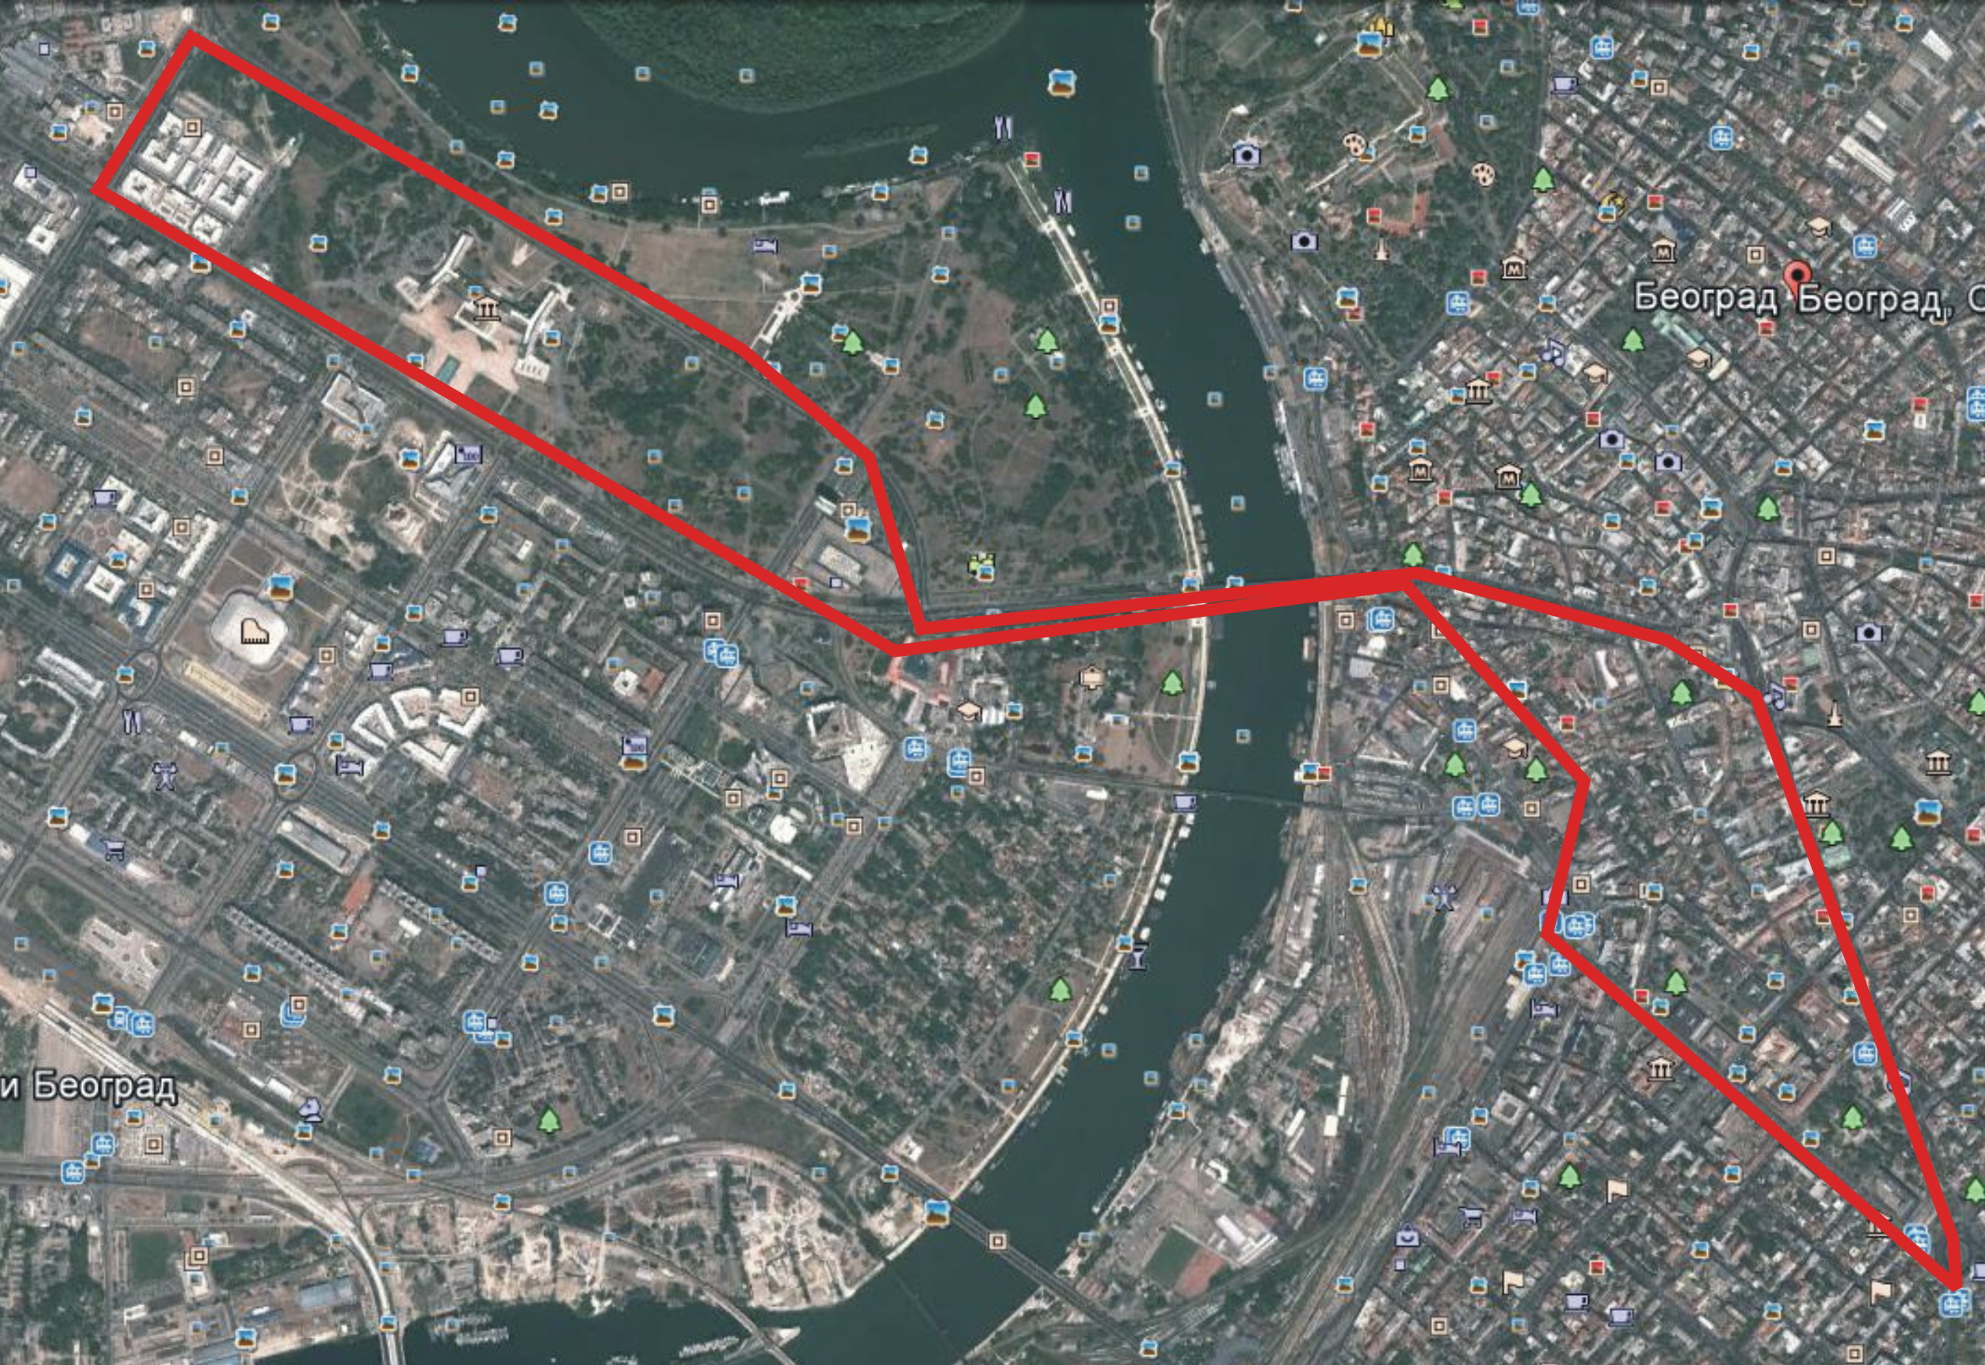
ВИДИМО СЕ У НОВОМ САДУ И БЕОГРАДУ
МОЈИ ТЕЛЕФОНИ
063/474-034....063/111-70-83
Петар Рашета, дипл.инг.саобр.

